МИНИСТЕРСТВО ОБРАЗОВАНИЯ И НАУКИ РОССИЙСКОЙ ФЕДЕРАЦИИ

Федеральное государственное автономное образовательное учреждение

высшего образования

**«Нижегородский государственный университет им. Н.И. Лобачевского»**

**Национальный исследовательский университет**

**Институт информационных технологий, математики и механики**

**Кафедра математического обеспечения и суперкомпьютерных технологий**

**Отчет по учебной практике**

**«Обработка отпечатков пальцев с помощью фильтра Габора»**

**Выполнил:** студент группы 381906-1

Яшин Кирилл Евгеньевич.

__________________

**Научный руководитель:** Гетманская Александра Александровна, преподаватель МОСТ ИИТММ.  
 ___________________

Нижний Новгород

2021.

Содержание

1. Введение 3

2. Структура программы 4

3. Эксперимент 5

4. Выводы 8

# Введение

Основная цель данной работы – улучшить качество изображений отпечатков пальцев с помощью фильтра Габора. Необходимо увеличить их четкость, экспериментируя с параметрами фильтра, чтобы получить оптимальную конфигурацию. Работа будет вестись с помощью пакетов numpy и opencv.

Данная задача имеет непосредственное практическое применение, так как данное улучшение может помочь в работе над задачами верификации и идентификации людей по отпечаткам пальцев.

# Структура программы

Скрипт состоит из нескольких функций.

1. gabor_process – цикл применений фильтра Габора с разными углами,
2. gabor_filtering, gabor_filter – непосредственно применение фильтра Габора,
3. bgr_2_gray – grayscale.

Фильтра Габора применятся для распознавания границ объектов. Обработка двумерного изображения фильтром Габора достигается путем усреднения значения обрабатываемого изображения по некоторой области в каждой точке. Этот фильтр эффективен при обработке изображений со структурной избыточностью, имеющих квазопериодическую структуру. В первую очередь, это дактилоскопические изображения.

# Эксперимент

В рамках эксперимента я менял значения набора углов и параметров фильтра Габора. Тесты проводились на нескольких изображениях отпечатков пальцев, взятых из Интернета, ниже приведу лучшие, на мой взгляд, результаты.

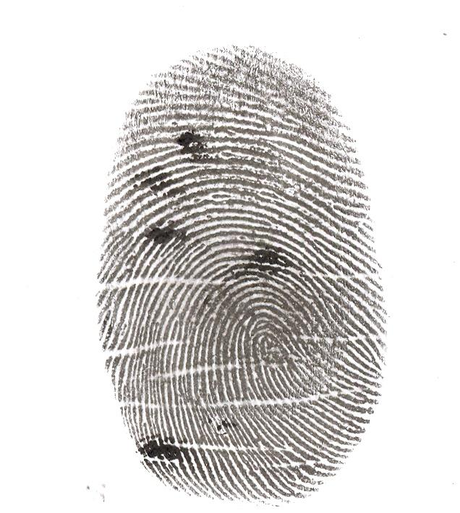

Исходное изображение

Применим фильтр с параметрами *k_size = 11, sigma = 1.5, gamma = 1.2, lmb = 3*. Изображение получилось слишком контрастным, что связано с большой величиной ядра, сразу же уменьшим его.

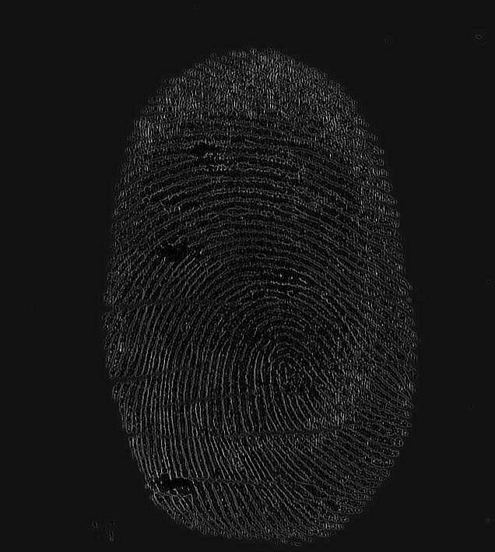

Меняем только размер ядра, остальное оставляем без изменений. Параметры теперь выглядят так - *k_size = 5, sigma = 1.5, gamma = 1.2, lmb = 3*. Границы стали сильно хуже, немного увеличим размер ядра, одновременно с этим повысим сигму, которая влияет на чувствительность фильтра к изгибам.

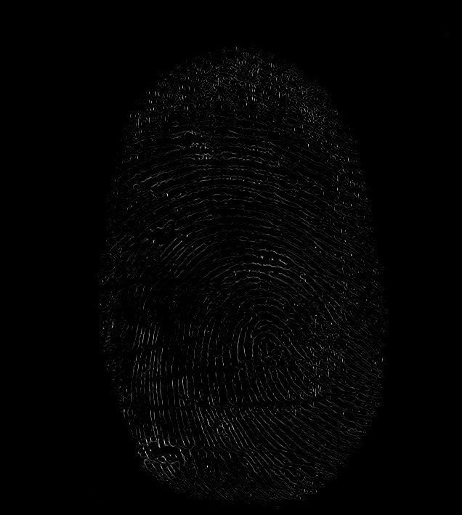

Применяем изменения, описанные выше, новые значения параметров - *k_size = 9, sigma = 5, gamma = 1.2, lmb = 3*. Результат не радует.

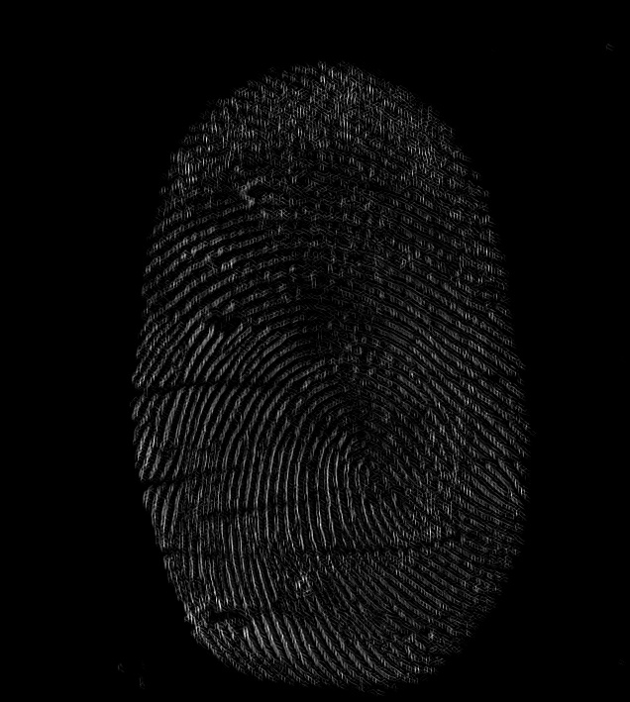

Попробуем вернуться на предыдущее значение размера ядра, увеличив при этом частоту, которая должна смягчить результат. Новые параметры выглядят так - *k_size = 5, sigma = 6, gamma = 1.7, lmb = 5*. Улучшения видны невооруженным взглядом.

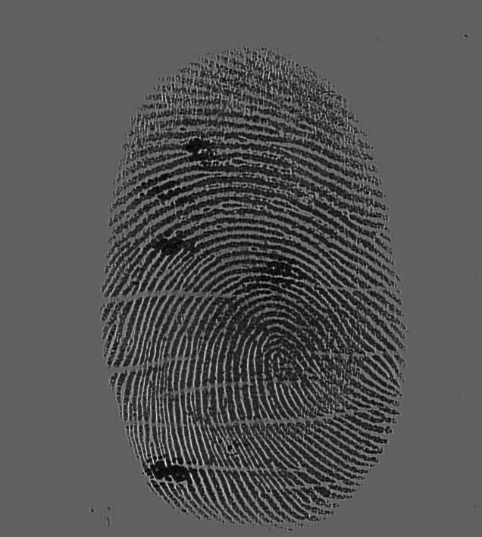

Ради чистоты эксперименты, еще больше увеличим параметры, отвечающие за мягкость и чувствительность. Новые значения параметров - *k_size = 5, sigma = 7, gamma = 1.8, lmb = 5*. Разницы не видно.

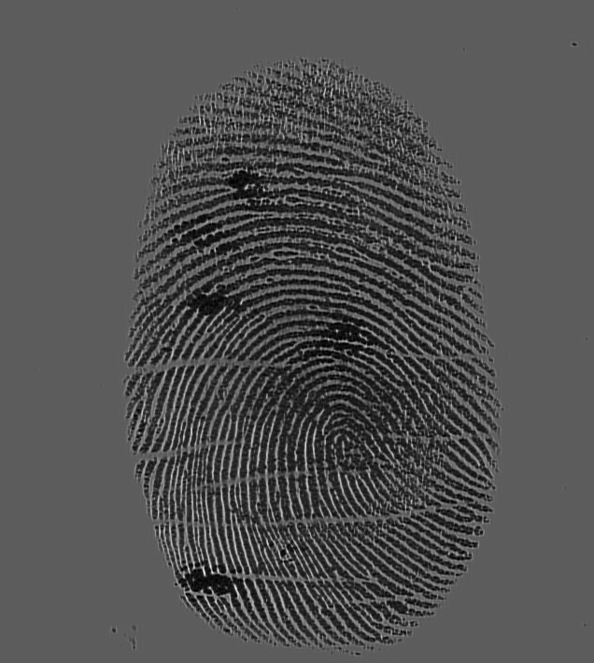

Не останавливаемся на достигнутом, посмотрим, что будет, если увеличить эти параметры еще сильнее. Новые значения - *k_size = 5, sigma = 8, gamma = 2.5, lmb = 5*. Эффект схожий, но картинка стала темнее, поэтому, на мой взгляд, предыдущие значения параметров были самыми эффективными.

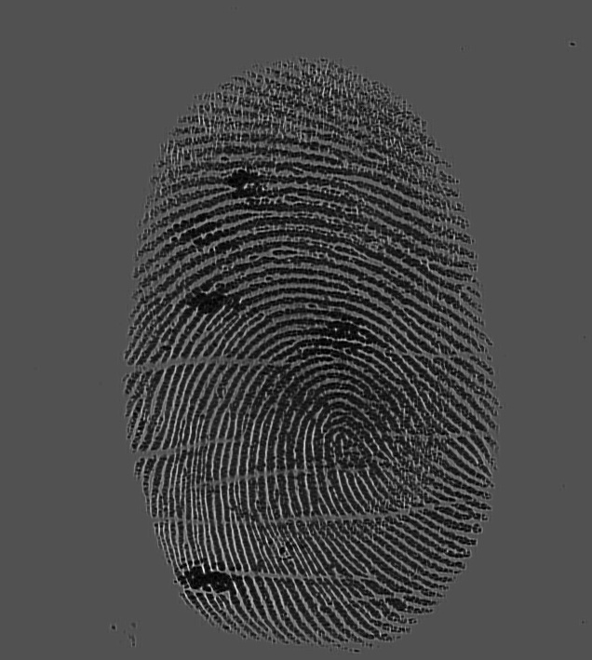

# Выводы

По ходу проведения экспериментов я выяснил, что фильтр Габора довольно эффективен в улучшении качества изображений отпечатков пальцев и дает хорошие результаты при верно подобранных значениях sigma, gamma и размера ядра. Сложность применения фильтра состоит в том, что значения приходится подбирать руками. К примеру, на одном изображении отпечатка фильтр с параметрами, указанными выше, не дал никаких результатов, но я это связываю с тем, что исходное изображение было и так в очень хорошем качестве. На других же изображениях оптимальные параметры, указанные выше, давали хорошие результаты.